Packet Tracer: Configuración de GRE(versión para el instructor)

**Nota para el instructor:** El color de fuente rojo o las partes resaltadas en gris indican texto que aparece en la copia del instructor solamente.

1. Topología

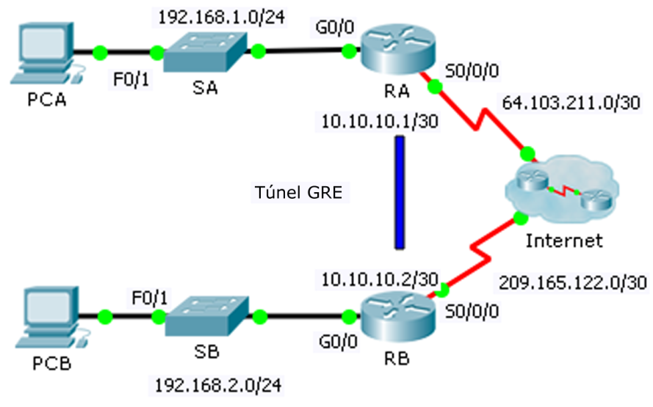

1. Tabla de asignación de direcciones

|  |  |  |  |  |
| --- | --- | --- | --- | --- |
| Dispositivo | Interfaz | Dirección IP | Máscara de subred | Gateway predeterminado |
| RA | G0/0 | 192.168.1.1 | 255.255.255.0 | N/D |
| S0/0/0 | 64.103.211.2 | 255.255.255.252 | N/D |
| Tunnel 0 | 10.10.10.1 | 255.255.255.252 | N/D |
| RB | G0/0 | 192.168.2.1 | 255.255.255.0 | N/D |
| S0/0/0 | 209.165.122.2 | 255.255.255.252 | N/D |
| Tunnel 0 | 10.10.10.2 | 255.255.255.252 | N/D |
| PC-A | NIC | 192.168.1.2 | 255.255.255.0 | 192.168.1.1 |
| PC-C | NIC | 192.168.2.2 | 255.255.255.0 | 192.168.2.1 |

1. Objetivos

Parte 1: Verificar la conectividad de los routers

Parte 2: Configurar túneles GRE

Parte 3: Verificar la conectividad de las PC

1. Situación

Usted es un administrador de redes de una empresa que desea configurar un túnel GRE hacia una oficina remota. Ambas redes localmente se configuran, y sólo necesitan el túnel configurado.

1. Verificar la conectividad del router
   1. Hacer ping del RB al RA.
      1. Utilice **el comando show ip interface brief show** ip route en **el RA** de determinar la dirección IP del puerto S0/0/0.
      2. **Desde RB** haga ping a la dirección de IP S0/0/0 **de RA.**
   2. Haga ping PCA PCB.

Intente hacer ping a la dirección **IP de PCA PCB**. Relanzaremos esta prueba después de configurar el túnel GRE. ¿Cuáles fueron los resultados del comando ping? ¿Por qué? Los pings fallaron porque no hay una ruta hacia el destino.

1. Configurar los túneles GRE
2. Configurar la interfaz Tunnel 0 del RA.
   * 1. Ingrese en el modo de configuración para **el RA** Tunnel0.

RA(config)# **interface tunnel 0**

* + 1. Defina la dirección IP según se indica en la Tabla de asignación de direcciones.

RA(config-if)# **ip address 10.10.10.1 255.255.255.252**

* + 1. Establezca el origen y el destino para terminales de Tunnel0.

RA(config-if)# **tunnel source s0/0/0**

RA(config-if)# **tunnel destination 209.165.122.2**

* + 1. Configure Tunnel0 para transportar tráfico IP sobre GRE.

RA(config-if)# **tunnel mode gre ip**

* + 1. La interfaz de Tunnel0 ya debe estar activa. En caso de que no sea, trátela como cualquier otra interfaz.

RA(config-if)# **no shutdown**

1. Configurar la interfaz Tunnel 0 del RB.

Repita los pasos 1a – e con **RB**. Asegúrese de cambiar la asignación de direcciones IP según corresponda.

RB(config)# **interface tunnel 0**

RB(config-if)# **ip address 10.10.10.2 255.255.255.252**

RB(config-if)# **tunnel source s0/0/0**

RB(config-if)# **tunnel destination 64.103.211.2**

RB(config-if)# **tunnel mode gre ip**

RB(config-if)# **no shutdown**

1. Configurar una ruta para el tráfico de IP privado.

Establezca una ruta entre redes 192.168.X.X usando la red 10.10.10.0/30 como destino.

RA(config)# **ip route 192.168.2.0 255.255.255.0 10.10.10.2**

RB(config)# **ip route 192.168.1.0 255.255.255.0 10.10.10.1**

1. Verificar la conectividad del router
2. Haga ping PCA PCB.

Intente hacer ping a la dirección **IP de PCA PCB**. El ping debería realizarse correctamente.

1. Rastree la ruta de PCA a PCB.

Intente rastrear la ruta **de PCA al PCB**. Observe la falta de direcciones IP públicas en el resultado.

1. Configuraciones de dispositivos
2. Routers RA

no service timestamps log datetime msec

no service timestamps debug datetime msec

no service password-encryption

hostname RA

license udi pid CISCO2911/K9 sn FTX15242579

spanning-tree mode pvst

interface Tunnel0

ip address 10.10.10.1 255.255.255.252

tunnel source Serial0/0/0

tunnel destination 209.165.122.2

IP de gre de modo de túnel

interface GigabitEthernet0/0

ip address 192.168.1.1 255.255.255.0

duplex auto

speed auto

interface GigabitEthernet0/1

no ip address

duplex auto

speed auto

shutdown

interface GigabitEthernet0/2

no ip address

duplex auto

speed auto

shutdown

interface Serial0/0/0

ip address 64.103.211.2 255.255.255.252

interface Serial0/0/1

no ip address

shutdown

interface Vlan1

no ip address

shutdown

ip classless

ip route 192.168.2.0 255.255.255.0 10.10.10.2

ip route 0.0.0.0 0.0.0.0 Serial0/0/0

línea con 0

line aux 0

line vty 0 4

login

end

1. RB del router

no service timestamps log datetime msec

no service timestamps debug datetime msec

no service password-encryption

license udi pid CISCO2911/K9 sn FTX152497Z4

spanning-tree mode pvst

interface Tunnel0

ip address 10.10.10.2 255.255.255.252

tunnel source Serial0/0/0

tunnel destination 64.103.211.2

IP de gre de modo de túnel

interface GigabitEthernet0/0

ip address 192.168.2.1 255.255.255.0

duplex auto

speed auto

interface GigabitEthernet0/1

no ip address

duplex auto

speed auto

shutdown

interface GigabitEthernet0/2

no ip address

duplex auto

speed auto

shutdown

!

interface Serial0/0/0

ip address 209.165.122.2 255.255.255.252

!

interface Serial0/0/1

no ip address

shutdown

interface Vlan1

no ip address

shutdown

ip classless

ip route 192.168.1.0 255.255.255.0 10.10.10.1

ip route 0.0.0.0 0.0.0.0 Serial0/0/0

línea con 0

line aux 0

line vty 0 4

login

end